**Аннотация.** Сегодня, чтобы идти в ногу со временем, постоянно повышать педагогическое мастерство, воспитателю детского сада приходится задействовать комплекс различных развивающих методик и всю свою фантазию. Образовательные стандарты предусматривают использование различных видов детской деятельности, которые должен применять воспитатель для решения педагогических задач. Авторитарный педагогический стиль давно остался в прошлом, преимущество отдается демократическим интерактивным технологиям, подразумевающим многостороннюю коммуникацию, эффективные методы и способы тесного межличностного взаимодействия на основе диалога, сотрудничества, взаимопонимания.

Интерактивные технологии – это комплекс педагогических методик, имеющих своей целью построение образовательного процесса в условиях эффективного взаимодействия.

В рамках проекта по пожарной безопасности мною был разработан и внедрён конспект в старшей группе по пожарной безопасности с использованием современных интерактивных педагогических технологий

**Занятие в старшей группе « Пожарной безопасность» «Программное содержание:**

**Обучающие задачи:**

Сформировать элементарные умения и навыки в поведении при возникновении пожара. Учить составлять небольшие рассказы по карточкам - схемам на тему «Опасные ситуации дома и в быту» Учить набирать номер 101 на телефоне и разговаривать с дежурным пожарной части (четко знать и называть свой адрес).

**Развивающие задачи:**

Формировать правильное отношение к огнеопасным предметам.

Развивать чувство ответственности за свои поступки.

Развивать внимание, память и речь детей.

Развивать быстроту реакции, ловкость и сообразительность.

**Воспитательные задачи:**

Воспитывать чувство уверенности в своих силах, культуру поведения в быту.

Прививать чувство ответственности.

Воспитывать осторожность при обращении с огнем.

Воспитывать уважение к труду пожарных, расширять и углублять знания детей о правилах пожарной безопасности. **Предварительная работа с детьми**:

Знать домашний адрес, нарисовать свой дом.Чтение сказки-были «Проделки огня»

**Предварительная работа воспитателя:**

Подготовить демонстрационный и раздаточный материал, презентация к занятию., изготовление атрибутов к сказке-инсценировке.

**Методические приемы.** Мотивация к занятию, использование интерактивных педагогических технологий на занятии

**Наглядный (**использование иллюстраций, карточки-схемы), вещи по пожарной безопасности, зонтик, телефон, костюмы к инсценировке.

**Словесный (**напоминание, указание, вопросы, индивидуальные ответы детей, , поощрение, анализ непосредственной образовательной деятельности).

**Оборудование.**

Экран для презентации, компьютер, оформление выставки рисунков и поделок, интерактивная доска.

**Раздаточный материал:**

Рисунки детей дома с подписанными домашними адресами. Карточки-схемы

**Ход непосредственной образовательной деятельности**

-Здравствуйте, ребята, здравствуйте уважаемые взрослые! Какая чудесная сегодня погода. Я вчера забыла здесь зонтик, надо убрать его, Ой, а под зонтиком что-то лежит.

Посмотрите, ребята, что это? (правильно, это пожарные атрибуты)

Это что? (Дети поочередно рассматривают предметы)

-Кто знает номер пожарной части? (01 или 101 по мобильному телефону)

-Кто принимает звонки телефона? ( дежурный диспетчер)

А как же пожарные узнают, что горит, и где горит? ( надо назвать точный домашний адрес, номер дома и квартиры, что случилось и свое имя и фамилию) А теперь мы с вами поучимся правильно вызывать пожарных, а играть с вами будет настоящий инструктор по пожарной безопасности.

ЕленаИгоревна будет дежурным диспетчером и принимать от вас звонки. Кому на домик упадет огонек, тот вызывает пожарных.

Ребята, будьте очень внимательными. Молодцы!

У меня для вас есть еще одна игра, называется она «Карусель»

Мы все встаем в два круга (внешний и внутренний, кто стоит внутри стоят на месте, внешний идет по кругу, по сигналу останавливаемся). Посмотрите, ребята, внимательно, кто стоит напротив, у вас может сложиться пазл. Если сложился, то объясните, что это за предмет и для чего он нужен. Пара со сложившимся пазлом выходит из игры.

Далее дружно подходим к экрану (Рассматриваем опасные ситуации)

Посмотрите, ребята, здесь стоит елочка, а елочка украшена карточками.

Это карточки схемы, Сейчас мы с вами разделимся на подгруппы, а для этого мы должны с вами взять с подноса любой квадрат, мы объединимся в группы по цвету квадратиков (красные, желтые, зеленые и синие). Первыми объединились красные, они срывают одну карточку, обсуждают и стараются объяснить и передать в игровой форме свою ситуацию. Проводится игра.

Сейчас предлагаю сесть на стульчики.

Хотите еще поиграть?

А мы поиграем в компьютерную игру, я буду читать вопрос, а вы должны найти правильный вариант ответа, за правильный ответ вы получаете огонек. Начинаем, будьте внимательны.

Интерактивная игра «Юный эрудит»

Инсценирование сказки-были «Гном Наум»

-Как мы славно сегодня потрудились. А сейчас мы предоставим слово инспектору по пожарной безопасности.(итог, вручение удостоверения юного пожарного)

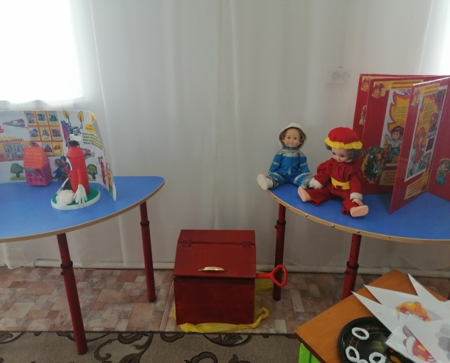 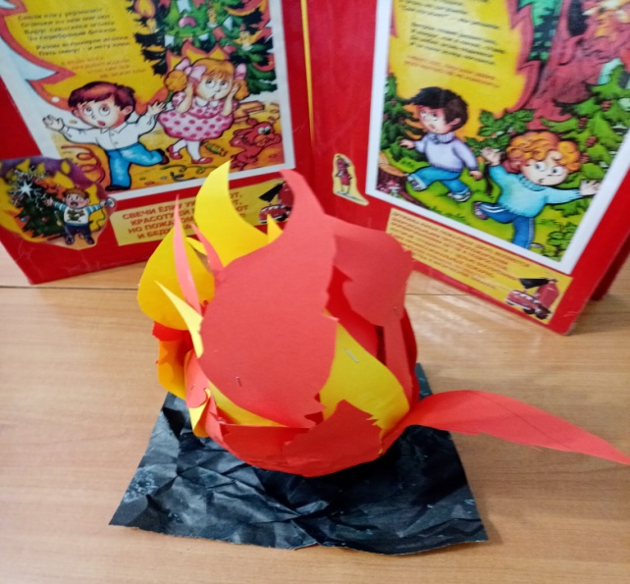

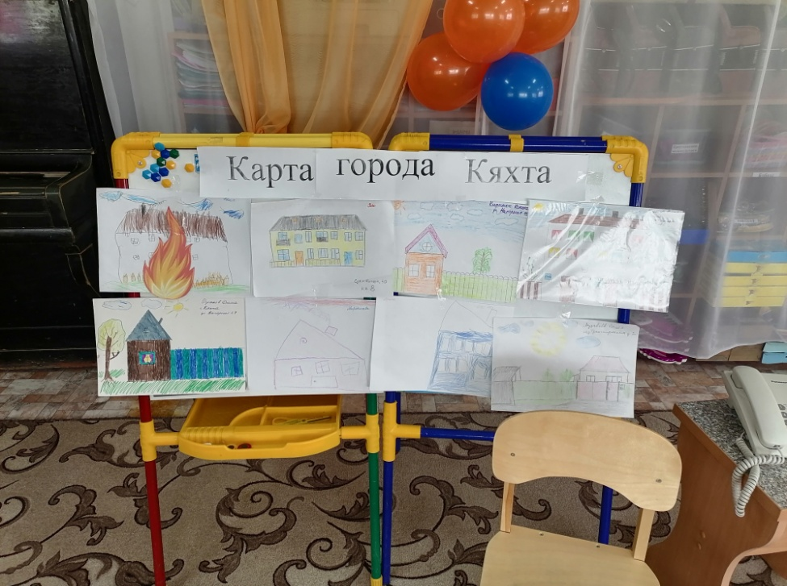 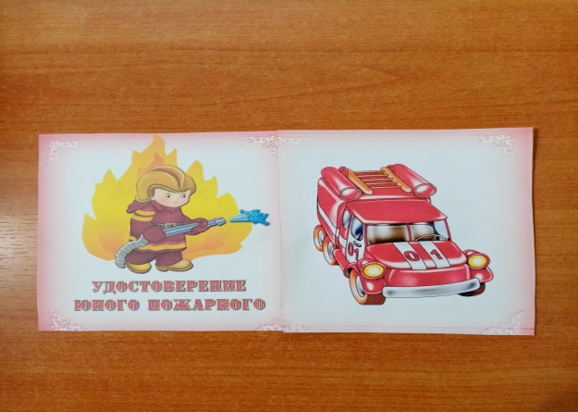

Литература.

1.Саво.И.Л. Пожарная безопасность в детском саду/

2. Смирнов С.Н. Противопожарная безопасность.

3.Комисарова, СероваЛ.А. «Проделки огня» АГ»Малыш и К 2010 Г.Улан-Удэ